**Рисование «Дорога для автомобиля»**

Задачи:

1. Обучение детей рисовать горизонтальные линии широкие и узкие;

2. Развитие у детей сюжетно-игрового замысла на основе впечатлений об окружающем;

3. Развитие мелкой моторики рук.

Ход занятия.

*«Би-би-би»*.

Грузовик везет песок

По шоссе, через лесок.

Он на стройку подъезжает

И песочек выгружает.

**1. Беседа:**

-Где машины ездят?

-По дороге.

-Правильно, ты очень внимателен. Машины ездят по дороге.

-Люди ходят по дороге ногами, а машины ездят….?

-Колесами.

- Правильно. Машина едет по дороге колесами.

-Что машина оставляет после себя на дороге?

-Следы.

-Проезжая по дороге, машина оставляет за собой след.

Попробуем превратиться в машины и проехать по дороге. Прежде чем рисовать, давай поиграем.

**2.Пальчиковая гимнастика**

Раз, два, три, четыре, пять *(считают пальчики)*

Будем пальчики считать –

Крепкие, дружные, *(сгибать и разгибать пальчики на обеих руках)*

Все такие нужные.

**3.Продуктивная деятельность**

-Хорошо, а теперь нарисуем дорогу сами.

Широкую дорогу, по которой будут ездить машины, будем рисовать большой кистью. Сейчас, мы будем  рисовать дороги.

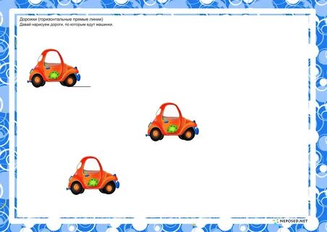

4.Рефлексия

-Хорошо справились с работой. У нас получилась длинная дорога.

-А давай отправимся в путешествие интересное и запоминающее.

5.Физкультминутка *«Грузовик»*

Грузовик песок везет *(идут по кругу, изображая руль в руках)*

Удивляется народ: *(останавливаются, поворачиваются лицом друг другу, разводят руками, делают удивленное лицо).*

«Вот так чудо — чудеса, *(2 раза наклоняют голову вправо – влево)*.

В нем песок под небеса» *(тянутся на носочках, поднимая руки вверх)*.